
Projektni zadatak iz nastavnog predmeta
IT354 Veb sistemi 1

Fitness App

Mentor: Student:
Doc. Dr Goran Pavlović Matija Vučić 5397

U Nišu, avgust, 2025

Sadržaj:

Table of Contents
Sadržaj: 2
1. Uvod 3
2. Planiranje i dizajn sistema: 3
2. 1 Definicija 3
2.2 Use-case dijagrami 3
3. Razvoj korisničkog interfejsa (UI). 4
3.1 Opis tehnologija za stilizaciju 4
3.2 Pregled ključnih stranica 4
4. Implementacija funkcionalnosti. 4
4.1 Korisničke funkcionalnosti 4
4.2 Administratorske funkcionalnosti 5
5. Simulacija backend-a. 5
5.1 Korišćenje json-servera 5
5.2 Povezivanje frontenda i backend-a 5
5.3 Alternativne tehnologije 6
6. Zaključak. 6

Uvod
Projekt predstavlja razvoj web aplikacije pod nazivom ”Fitness App”, koja omogućava upravljanje planovima treninga i ishrane između trenera i klijenata. Aplikacija pomaže korisnicima da prate svoje fitness ciljeve kroz prilagođene programe i omogućava trener ima da efikasno koordiniraju aktivnosti sa klijentima. Cilj projekta uključuje imple mentaciju funkcionalnosti poput registracije i prijave korisnika, prikaza i manipulacije podacima o treningu i ishrani, kao i osnovne administrativne kontrole za trenere. Korišćene tehnologije uključuju React za izgradnju frontenda, Tailwind CSS za stilizaciju korisničkog interfejsa, JSON Server za simulaciju backend-a, i react-router-dom za up ravljanje navigacijom. Projekat se razvija koristeći Vite kao alat za razvoj, dok se podaci čuvaju u lokalnoj JSON datoteci.

Planiranje i dizajn sistema:

2. 1 Definicija
Sistem omogućava korisnicima (klijentima i trenerima) sledeće funkcionalne zahtev :
• Registracija i prijava korisnika sa različitim ulogama (klijent ili trener).
• Prikaz i uređivanje planova treninga i ishrane za klijente od strane trenera.
• Pregled sopstvenih planova treninga i ishrane za klijente.
• Odjava korisnika sa preusmeravanjem na početnu stranicu.
Administratorima (trenerima) sistem pruža mogućnost kreiranja, ažuriranja i brisanja planova za klijente.

2.2 Use-case dijagrami
Use-case dijagrami prikazuju aktere (Klijent, Trener) i slučajeve korišćenja (Registracija, Prijava, Pregled planova, Uređivanje planova). Dijagram uključuje sledeće elemente:
• Akteri: Klijent (pristupa svojim planovima) i Trener (upravlja planovima klijenata).
• Slučajevi korišćenja: Registracija, Prijava, Pregled treninga, Pregled ishrane, Ažuriranje planova.
• Opis: Dijagram ilustruje interakciju između aktera i sistema, naglašavajući da Trener ima dodatne privilegije u odnosu na Klijenta.

Razvoj korisničkog interfejsa (UI).

3.1 Opis tehnologija za stilizaciju
Za stilizaciju korisničkog interfejsa koristi se Tailwind CSS, moderni CSS framework koji omogućava brzu i responsivnu dizajniranje koristeći utilitete. Izbor Tailwind-a zasniva se na njegovoj fleksibilnosti, brzini implementacije, i mogućnosti prilagođavanja bez potrebe za pisanjem prilagođenih CSS fajlova, što ubrzava razvoj.

3.2 Pregled ključnih stranica
• Početna stranica: Pruža dobrodošlicu i kratak opis aplikacije.
• Stranice za registraciju i prijavu: Omogućavaju korisnicima da kreiraju nalog ili se prijave.
• Stranice za pregled i manipulaciju podataka: Uključuju Klijentski i Trenerski dashboard gde se prikazuju i uređuju planovi.
• Administrativni panel: Trenerski dashboard omogućava upravljanje planovima klijenata.

4. Implementacija funkcionalnosti.

4.1 Korisničke funkcionalnosti
• Registracija i prijava korisnika: Sistem koristi React komponente za unos podataka i AuthContext za upravljanje stanjem.
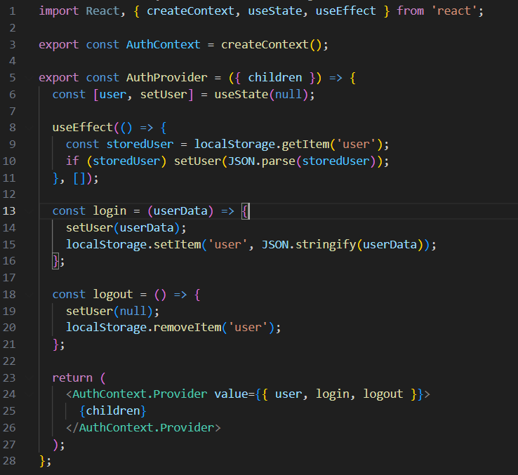
• Pregled podataka i interakcija sa njima: Klijenti pregledaju planove preko linkova u dashboard-u.
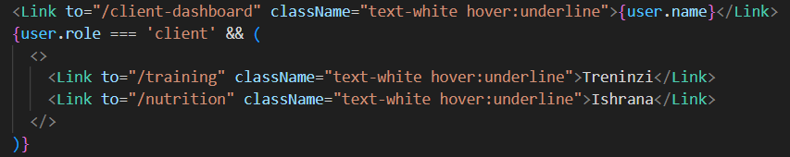
• Dodavanje, brisanje i/ili ažuriranje podataka: Treneri ažuriraju planove koristeći forme.

4.2 Administratorske funkcionalnosti
• Dodavanje novih elemenata: Treneri dodaju nove planove preko POST zahteva.
• Ažuriranje postojećih elemenata: Ažuriranje se vrši PUT zahtevima.
• Brisanje podataka: Implementacija DELETE zahteva (nije uključena u ovom projektu).

5. Simulacija backend-a.

5.1 Korišćenje json-servera
JSON Server koristi se za simulaciju backend-a, omogućavajući brzo postavljanje REST API-ja. Postavljanje se vrši komandom json-server--watch db.json--port 3001 u terminalu. Primer JSON datoteke:
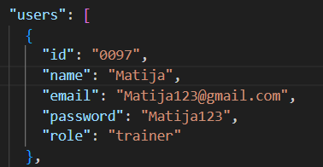

5.2 Povezivanje frontenda i backend-a
Korišćeni API pozivi uključuju:
• GET: Dohvatanje podataka.
• POST: Kreiranje novih podataka.
• PUT: Ažuriranje podataka.

5.3 Alternativne tehnologije
Nisu korišćene alternative jer JSON Server zadovoljava potrebe ovog projekta zbog jednostavnosti i brzine razvoja.

6. Zaključak.
Projekat je uspešno implementiran sa osnovnim funkcionalnostima za upravljanje planovima treninga i ishrane. Ključni rezultati uključuju funkcionalan korisnički interfejs, autentifikaciju, i integraciju sa simuliranim backend-om. Izazovi uključuju ograničenu perzistenciju podataka i nedostatak naprednih sigurnosnih mera. Buduće unapređenja mogu uključivati integraciju stvarnog backend-a (npr. Node.js), dodavanje tamne teme, i poboljšanje mobilne responsivnosti.

